PREFEITURA MUNICIPAL DE PEDRO OSÓRIO
Estado do Rio Grande do Sul

Lei Nº 3366/2021

Abre Crédito Especial e Cria Dotação Orçamentária, na Secretaria de Obras, para dar atendimento ao recurso oriundo do Governo Federal- Ministério do Desenvolvimento Regional- Caixa Econômica Federal no valor de R$ 238.856,00 destinado a Pavimentação, Drenagem e Passeio na Rua Visconde de Mauá, e da outras providencias.

O PREFEITO MUNICIPAL DE PEDRO OSORIO, ESTADO DO RIO GRANDE DO SUL, no uso de suas atribuições legais.

Faz saber que a Câmara Municipal de Pedro Osório aprovou e ele sanciona a seguinte Lei.
Art. 1° - Abre Credito Especial e Cria Dotação Orçamentária, no valor de R$238.856,00, para atendimento da seguinte dotação orçamentária, a saber:

ORGAO - 06–SECRETARIA DE OBRAS, HABITACAO, URBANISMO E SANEAMENTO | Valor
Unidade – 02 – Pavimentação Rec. Federal
Função – 030 - Pavimentação
Programa – 1006 – Gestão da Política de Desenvolvimento Urbano
Projeto Atividade—Pavimentação, Drenagem e Passeio Rua visconde de Mauá- Rec. Federal
4.4.90.51 – – Obras e Instalações | 238.856,00
TOTAL GERAL | 238.856,00

Art. 2° - Servira de cobertura ao credito a que se refere o Art. 1º, o recurso recebido do Governo Federal.

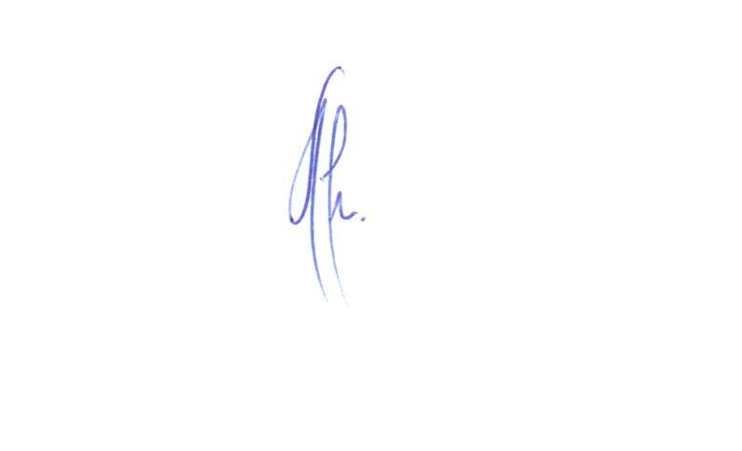
Art. 3° - Esta Lei entrara em vigor na data de sua publicação.

Pedro Osório, 07 de outubro de 2021.

Moacir Otilio Alves
Prefeito Municipal

Registre-se e Publique-se

